仓库管理系统项目
概要设计说明书

编写：韩杰明 | 日期：20201202
审核：洪凯 | 日期：20201205
批准：洪凯 | 日期：20201205
受控状态：
发布版次：1.0 | 日期：20201205
编号：

变更记录

日期 | 版本 | 变更说明 | 作者
20201202 | 1.0 | 初始版本 | 韩杰明

签字确认

系统模块 | 对应章节 | 对应部门 | 负责人签字

目 录
1 引言 5
1.1 编写目的 5
1.2 背景 5
1.3 范围 5
1.4 定义 5
1.5 参考资料 5
2 总体设计 6
2.1 概述 6
2.1.1 功能描述 6
2.1.2 运行环境 6
2.1.3 开发环境 6
2.2 设计思想 7
2.2.1 总体软件架构 7
2.2.2 系统功能框架 7
2.2.3 总体业务流程 8
2.2.4 系统部署设计 9
3 系统功能设计 9
3.1 用户角色模块 9
3.1.1 系统登录 9
3.1.2 角色权限模块 9
3.2 采购管理模块 10
3.2.1 采购申请模块 10
3.2.2 采购订单管理 11
3.3 库存管理 12
3.3.1 入库申请 12
3.3.2 出库申请 12
3.4 系统管理员模块 13
3.4.1 出入库审批 13
3.4.2 用户角色管理 14
3.5 统计查询模块 14
3.5.1 出入库统计 14
4 数据库设计 15
4.1 数据库概念设计 15
4.2 数据库逻辑设计 16
4.3 数据库物理设计 16
4.3.1 user表 16
4.3.2 role表 16
4.3.3 menu表 17
4.3.4 role_menu表 17
4.3.5 customer表 17
4.3.6 products表 17
4.3.7 supplier表 18
4.3.8 purchase_order表 18
4.3.9 sale_order表 18
4.3.10 stores表 18
5 接口设计 19
5.1 用户接口 19
5.2 内部接口 19

引言

编写目的
本说明书目的在于明确说明系统各功能的实现方式，指导开发员进行编码。
本说明书的预期读者为：开发人员，测试人员，项目管理人员，用户。

背景
待开发软件系统的名称：仓库管理系统
此软件系统任务提出者：电子科技大学计算机科学与技术学院孙明教授
此软件系统任务开发者：电子科技大学计算机科学与技术学院软件工程案例试验第7小组
此软件系统任务用户：仓库管理人员

范围
该文档的目的是解决整个项目系统的“怎么做”的问题。在这里，主要是根据 用户提出的项目需求进行的全面设计。

定义
B/S架构：即浏览器-服务器架构模式，是随着Internet的兴起而出现的一种对C/S架构的变化或改进的架构。
MVC：是一种软件架构模式，MVC分别指的是model(模型)、view(视图)、controller(控制器)，Model代表了一个存取数据的对象或实体，View代表模型包含的数据的可视化，Controller作用于模型和视图上，控制数据流向模型对象，并在数据变化时更新视图。MVC模式对程序的后期维护和拓展性提供了方便，几乎所有BS架构的软件都采用了MVC开发模式。
SSM框架：SSM框架是Java Web开发中广泛使用的框架，分别指的是Spring、SpringMVC和MyBatis。其中Spring负责业务逻辑层，SpringMVC负责控制层，MyBatis负责数据库访问层。

参考资料
EasyUI开发手册、MyBatis开发手册

总体设计

概述

功能描述
本系统主要包含采购管理、库存管理、用户管理、统计查询等模块。具体的功能模块图如下所示：

仓库管理系统

登
录
系
统
采购管理
库存管理
用户管理
统计查询
批准申请

采购申请
采购管理
入库申请
出库申请
添加用户
删除用户
修改权限
批准采购
批准入库
批准出库
入库统计
出库统计

运行环境

软件环境
JDK1.8、Tomcat9、maven3.6.3、

硬件环境
CPU：INTEL CORE i7-10710U
内存：32GB
硬盘：SSG500GB

开发环境
windows10

服务器软件环境
ubuntu20.04

开发机器软件环境
Eclipse、Mysql、navicat、

设计思想

总体软件架构
仓库管理系统本着软件开发的设计原则，采用B/S(浏览器/服务器)的总体架构。为了满足系统响应迅速、便于操作、易于维护的要求，整个系统可以分为五层体系结构：视图层、模型层、控制层、业务层、数据持久化层。软件的设计实现采用了MVC开发模式，满足了软件开发低耦合高内聚的要求。具体分层结构如图2.1所示：
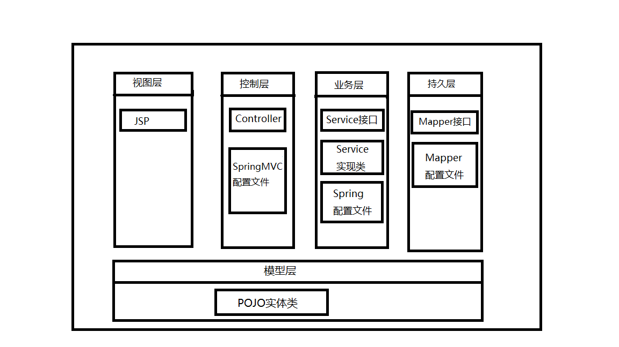
图2.1 系统分层结构图

系统功能框架
系统采用Spring、SpringMVC、MyBatis框架，SSM框架是现在Java WEB软件开发最流行的框架，其中SpringMVC主要负责控制层，MyBatis负责数据持久化层，Spring负责业务逻辑层。Spring提供了IOC、AOP以及声明式事务等强大的功能，极大地简化了我们的开发流程。SpringMVC工作在控制层，主要负责页面的跳转，用户发起请求，SpringMVC内部对其进行处理，具体过程如图2.2所示。

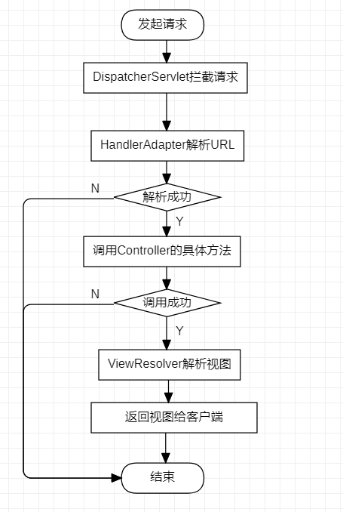
图2.2 SpringMVC工作流程
MyBatis工作在数据持久层，它的底层是对JDBC的封装，简化了我们对数据库中数据的操作。
前端页面使用EasyUI框架来编写，EasyUI提供了大量常用的页面组件，只需要按照EasyUI帮助文档来创建组件即可。EasyUI适用于后台管理系统，但是对于用户要访问的前台页面，EasyUI设计出来的界面就不是那么好看了。

总体业务流程
用户登录系统后，根据该用户的rid来判断该用户是什么角色，不同的角色显示的菜单是不一样的。系统中的角色分为三类：仓库管理员、采购员、系统管理员。仓库管理员负责货物的出入库，采购员负责向供应商采购货物，系统管理员负责批准申请以及用户管理。

系统部署设计
在windwos平台下使用Eclipse编写代码，使用Tomcat9服务器部署项目。

系统功能设计

用户角色模块

系统登录
功能简介：本模块为系统登录模块，即用户登录系统的入口。在此模块中， 用户输入自己的用户名和密码，用户名是系统管理员分配的账号，系统在后台数据库根据用户名和密码进行查询操作，返回该用户，控制器层都返回json数据，如果查询到该用户，则返回1，否者返回0。
输入：用户名，密码
输出：用户是否登录成功
操作流程：
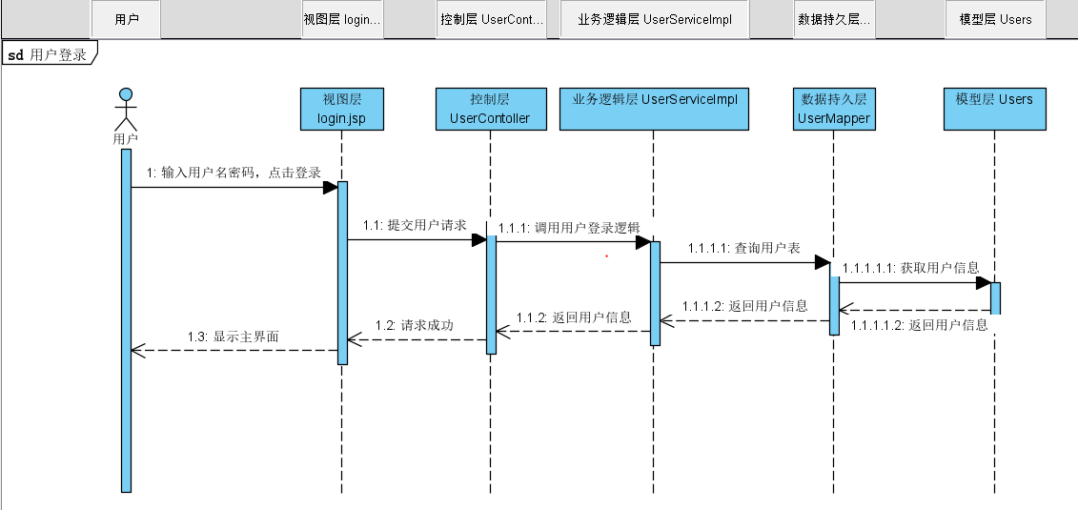

角色权限模块
功能简介：不同的用户可能对应了不同的角色，而不同的角色他能进行的操作又不完全相同，所以用户登录时，要根据他的角色在主界面显示相应的菜单栏。每个用户都有一个Rid，根据这个Rid去中间表role_menu中查找menu id，然后再根据menu id去menu表中查找对应的menu的具体信息。Controller中返回的是一个json数据，它包含了当前用户能使用的menu信息。
输入：用户的Rid
输出：该用户能使用到的菜单信息
操作流程：
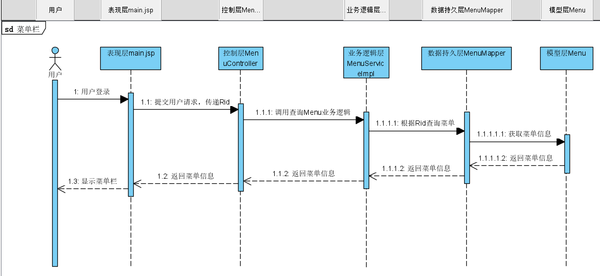

采购管理模块

采购申请模块
功能简介：该模块是供采购员使用的，采购员采购货物时要通过下拉框选择要采购的商品以及供应商，还要填写总价、采购数量等信息。每一个采购订单都有一个status字段来表示当前采购订单的状态 ，0：采购员申请采购货物，但是系统管理员拒绝该申请 ；1：等待系统管理员审批该申请；2：审批通过，供应商发货，但是该货物还未入库 ；3：订单完成，货物已经入库。
输入：商品信息
输出：采购订单
操作流程：
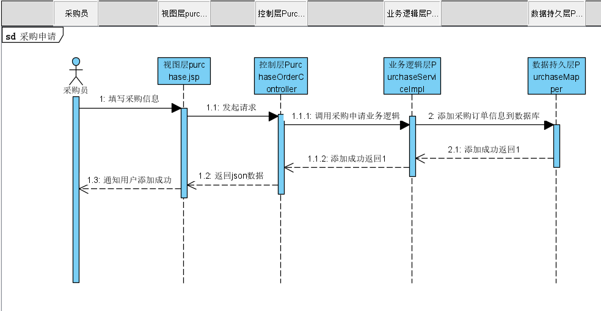

采购订单管理
功能简介：该模块是供采购员使用的，采购员提交采购申请系统管理员未批准之前是允许修改采购订单信息或者删除该订单。在订单管理界面可以查看到还未批准的订单信息，采购员可以通过修改按钮来重新录入采购信息，修改成功之后系统会给出相应的提示。
输入：修改后的商品信息
输出：修改后的采购订单
操作流程：
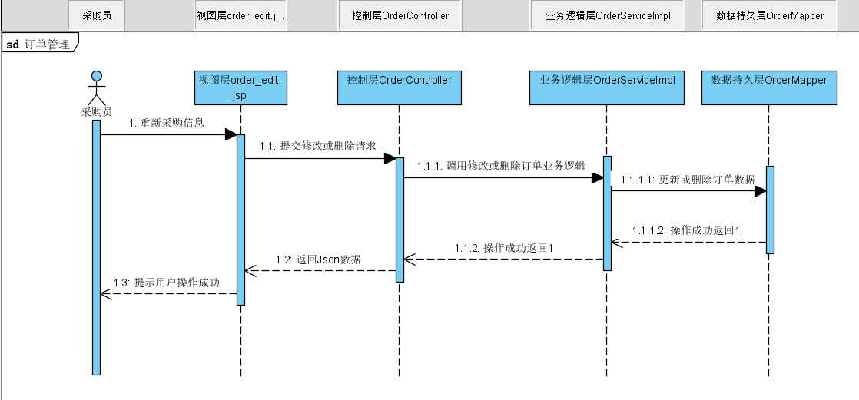

库存管理

入库申请
功能简介：该模块是给仓库管理员使用的。系统管理员批准采购申请之后，供应商发的货物到达仓库时就需要对这些货物进行入库。仓库管理员可以通过采购订单中的status字段（等于2）来查看所有还未入库的订单货物。此时仓库管理员就需要向系统管理员提交入库申请，系统管理员批准入库后才能入库。
输入：status字段等于2的采购订单
输出：是否批准入库
操作流程：
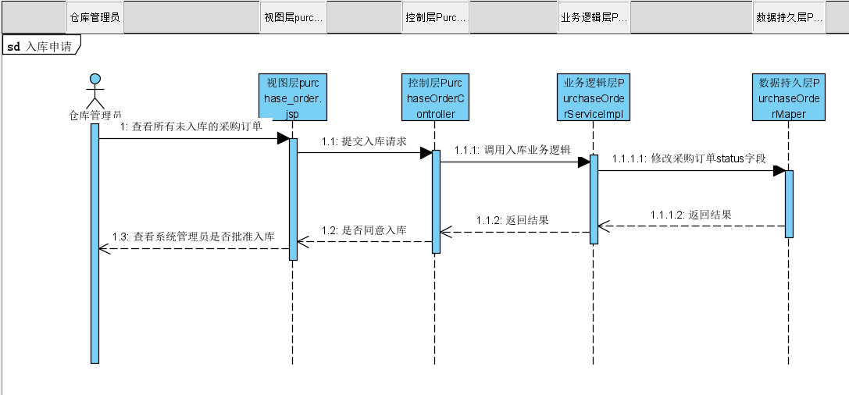

出库申请
功能简介：该模块是给仓库管理员使用的。客户发起订单后需要根据订单信息对货物进行出库，出库前需由仓库管理员发出出库申请。仓库管理员可以根据sale order的status字段查看客户下的订单。
输入：status字段等于0的销售订单
输出：是否批准出库
操作流程：
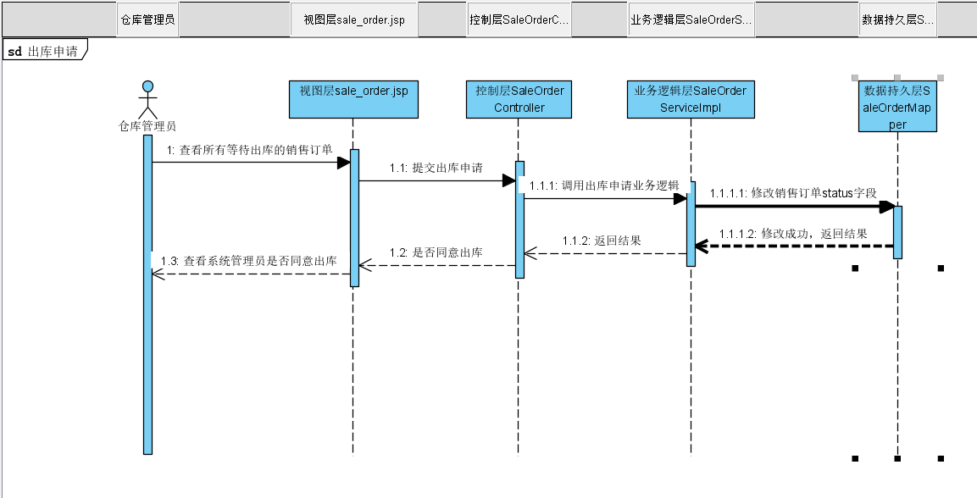

系统管理员模块

出入库审批
功能简介：该模块是给系统管理员使用的。仓库管理员提交出入库申请时候，系统管理员可以查看申请，并根据具体情况来决定是否批准申请。在approve.jsp页面中，可以查看到所有等待申请的采购订单和销售订单。
输入：等待入库或者出库的订单
输出：批准或者拒绝申请
操作流程：
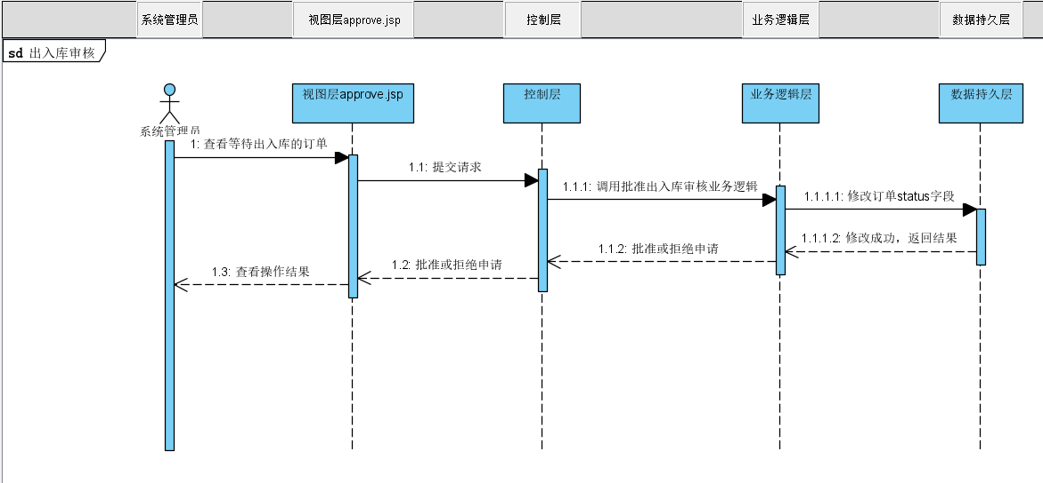

用户角色管理
功能简介：该模块是给系统管理员使用的。系统的角色分为系统管理员、采购员、仓库管理员三类，当企业有新的人员到来时就需要为其创建相应的账户，有人离职时又需要删除该账户。创建账号时需要分配对应的角色，使得该账号只能访问对应的菜单栏。另外，系统管理员还能够修改角色能使用的菜单栏。
输入：账号信息
输出：是否添加成功
操作流程：
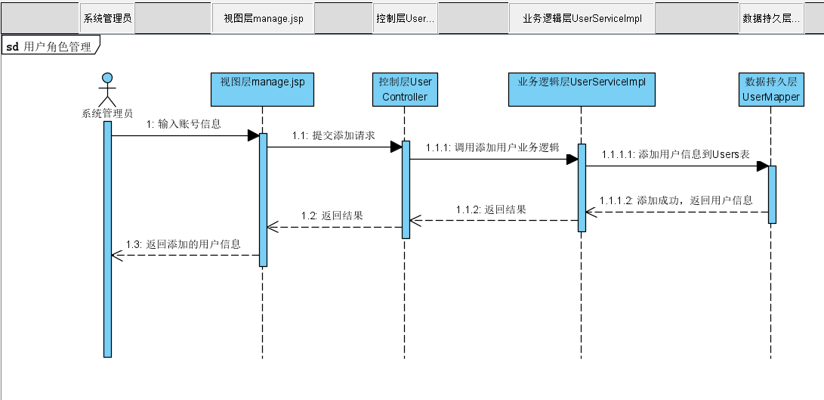

统计查询模块

出入库统计
功能简介：该模块是给仓库管理员使用的。当企业需要评估仓库某一段时间的运营状况的时候就需要对出入库信息进行统计。可以有两种方式进行统计，一是按照商品来统计，而是按照时间来统计。仓库管理员输入商品ID或者一个时间范围就能查询出该商品或者一段时间内的出入库嘻嘻。
输入：商品ID或者时间
输出：出入库信息
操作流程：
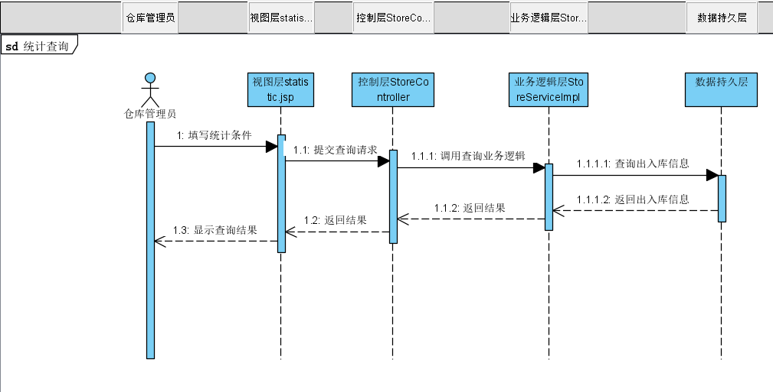

数据库设计

数据库概念设计
系统的ER图如图4.1所示：
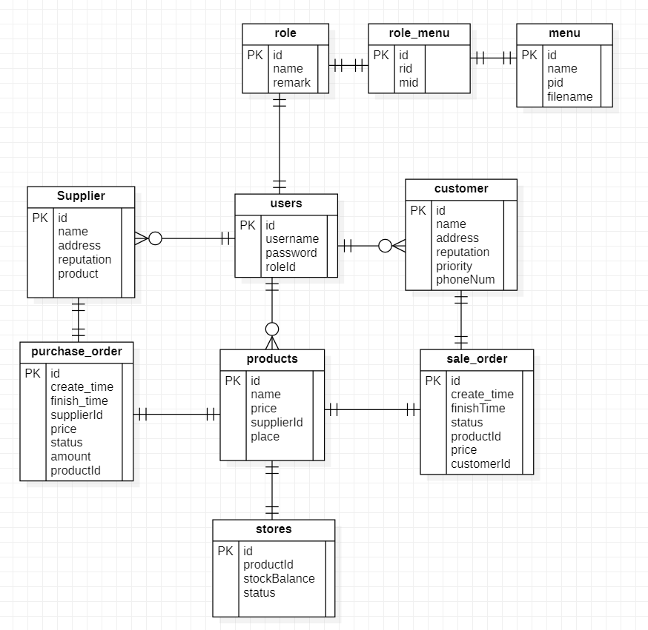
图4.1 ER图

数据库逻辑设计
经过充分的调研和分析，我们将仓库管理系统中的数据设计成了9个实体，他们分别是：菜单栏实体、客户实体、商品实体、供应商实体、角色实体、仓库实体、用户实体、采购订单实体、以及销售订单实体。针对每个实体，又有不同的属性。他们之间的关系主要包括一下几项：
一个用户拥有一个角色，一个角色可以被多个用户共用，所以用户和角色多对一的关系。
角色和菜单栏是使用关系，一个角色可以使用多个菜单栏，因此角色表和菜单栏表示一对多的关系。
采购员采购货物生成采购订单时，要记录商品信息和供应商信息。一个采购订单对应一个商品和一个供应商，所以采购订单和商品以及供应商都是一对一的关系
仓库和商品之间是存储的关系，仓库中可以存放多种商品，因此仓库和商品之间是一对多的关系。
供应商和商品之间是销售的关系，一个商品可以由多个供应商出售，因此商品和供应商是多对一的关系。
仓库管理员对商品进行出库时要生成销售订单，销售订单中要记录商品和客户的信息。一个销售订单对应一个客户和一个商品，因此销售订单和商品以及客户都是一对一的关系。

数据库物理设计
整个系统包含10张表，分别是：user表、role表、menu表、role_menu表、customers表、productId表、purchase_order表、sale_order表、store表、supplier表。

user表
user表用来记录用户信息，其表结构如下所示：
字段名 | 字段代码 | 字段类型 | 能否为空 | 备注
用户ID | id | int | N | 主键
用户名 | username | char | N
密码 | password | varchar | N
角色ID | roleId | int | N | 外键

role表
role表用来记录角色信息，其表结构如下：
字段名 | 字段代码 | 字段类型 | 能否为空 | 备注
角色ID | id | int | N | 主键
角色名 | name | varchar | N
角色职责 | remark | varchar | Y

menu表
menu表用来记录菜单信息，其表结构如下：
字段名 | 字段代码 | 字段类型 | 能否为空 | 备注
菜单ID | id | int | N | 主键
菜单名 | name | varchar | N
父菜单ID | pid | int | N

role_menu表
role_munu表用来记录角色与菜单之间的对应关系，其表结构如下：
字段名 | 字段代码 | 字段类型 | 能否为空 | 备注
ID | id | int | N | 主键
角色ID | rid | int | N | 外键
菜单ID | mid | int | N | 外键

customer表
customer用来记录客户信息，其表结构如下：
字段名 | 字段代码 | 字段类型 | 能否为空 | 备注
客户ID | id | int | N | 主键
客户名 | name | varchar | N
客户地址 | address | varchar | N
客户信誉 | reputation | varchar | Y
客户重要性 | priority | int | Y
客户电话 | phoneNum | int | N

products表
products表用来记录商品信息，其表结构如下：
字段名 | 字段代码 | 字段类型 | 能否为空 | 备注
商品ID | id | int | N | 主键
商品名 | name | varchar | N
商品单价 | price | decimal | N
供应商ID | supplierId | int | N | 外键
产地 | place | varchar | Y

supplier表
supplier表用来记录供应商信息，其表结构如下：
字段名 | 字段代码 | 字段类型 | 能否为空 | 备注
供应商ID | id | int | N | 主键
供应商名字 | name | varchar | N
供应商地址 | address | varchar | N
供应商信誉度 | reputation | varcahar | Y
供应商电话 | phoneNum | int | N

purchase_order表
purchase_order表用来记录采购订单信息，其表结构如下：
字段名 | 字段代码 | 字段类型 | 能否为空 | 备注
订单ID | id | int | N | 主键
创建时间 | create_time | datetime | Y
完成时间 | finish_time | datetime | Y
供应商ID | supplierId | int | N | 外键
订单总价 | price | decimal | N
订单状态 | status | int | N
采购数量 | amount | int | N
商品ID | productId | int | N | 外键

sale_order表
sale_order表用来记录销售订单的信息，其表结构如下：
字段名 | 字段代码 | 字段类型 | 能否为空 | 备注
订单ID | id | int | N | 主键
创建时间 | create_time | datetime | Y
完成时间 | finish_time | datetime | Y
订单状态 | status | int | N
订单总价 | price | decimal | N
客户ID | customerId | int | N | 外键
商品ID | productId | int | N | 外键

stores表
stores表记录仓库中货物信息，其表结构如下：
字段名 | 字段代码 | 字段类型 | 能否为空 | 备注
ID | id | int | N | 主键
商品ID | productId | int | N | 外键
商品库存量 | stockBalance | int | N
库存状态 | status | int | N
用户ID | userId | int | N | 外键

接口设计

用户接口
模块 | 请求类型 | URL | 描述
用户角色模块 | POST | /login | 用户登录
用户角色模块 | POST | /page/showMenu | 显示该用户的菜单栏
用户角色模块 | POST | /page/showRole | 显示所有角色
用户角色模块 | POST | /page/showPrivilege | 显示各个角色能使用的菜单栏
采购员 | POST | /page/purchaseProduct | 提出采购申请
采购员 | POST | /page/showPurchaeOrder | 显示采购订单
系统管理员 | POST | /page/approvePurchase | 批准采购货物
系统管理员 | POST | /page/approveIn | 批准入库
系统管理员 | POST | /page/approveOut | 批准出库
系统管理员 | POST | /page/addUser | 添加用户
系统管理员 | POST | /page/addMenu | 添加菜单栏
系统管理员 | POST | /page/updatePrivilege | 修改角色能使用的菜单栏
仓库管理员 | POST | /page/applyIn | 申请入库
仓库管理员 | POST | /page/applyOut | 申请出库
仓库管理员 | POST | /page/showIn | 查询入库信息
仓库管理员 | POST | /page/showOut | 查询出库信息

内部接口
SpringMVC负责控制层，配置文件时springmvc.xml，在该配置文件配置注解扫描、驱动、以及静态资源地址。具体内容如图5.1所示：
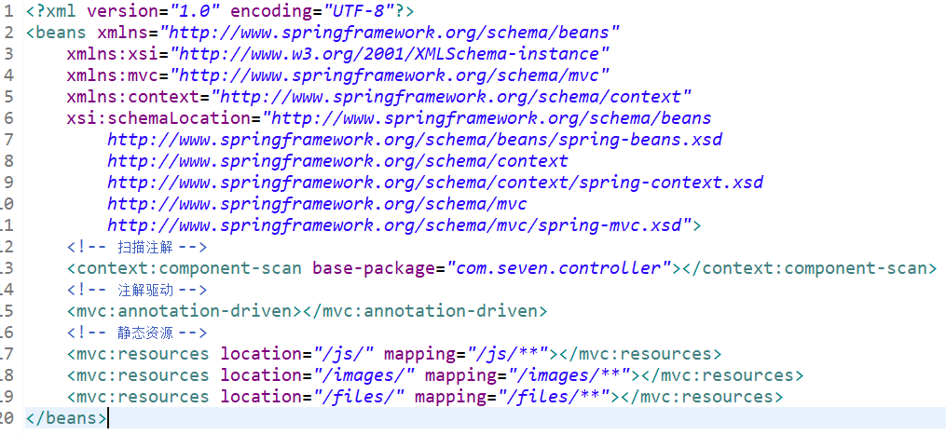
图5.1 springmvc.xml

Spring需要整合MyBatis，配置文件是applicationContext.xml。在里面要指明使用的数据源、事务管理器、配置文件地址、session工厂等等内容。具体内容如下如图5.2所示：
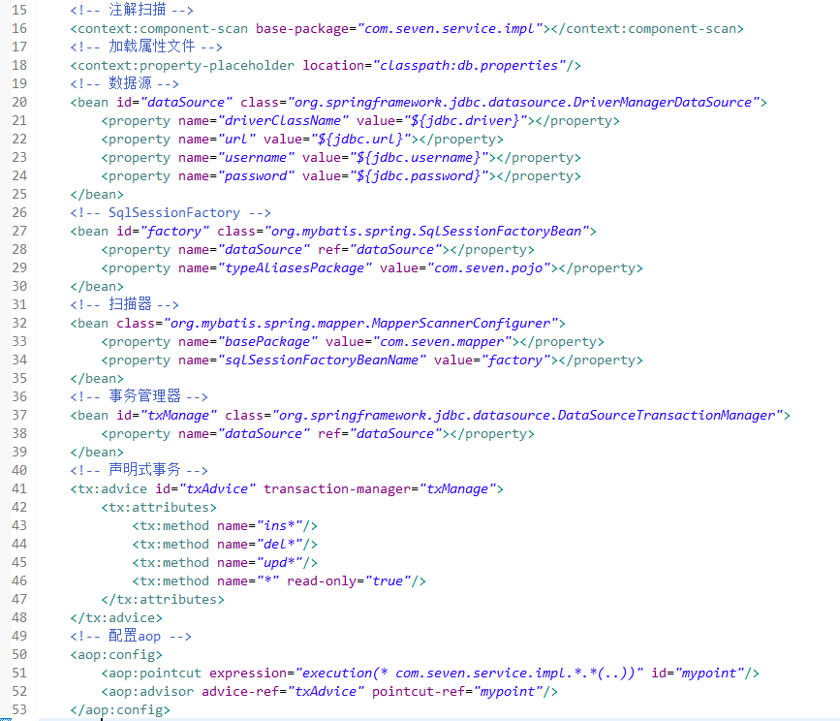
图5.2applicationContext.xml

在web.xml中要配置spring监听器、SpringMVC前端控制器、字符编码过滤器等等。具体内容如图5.3所示：
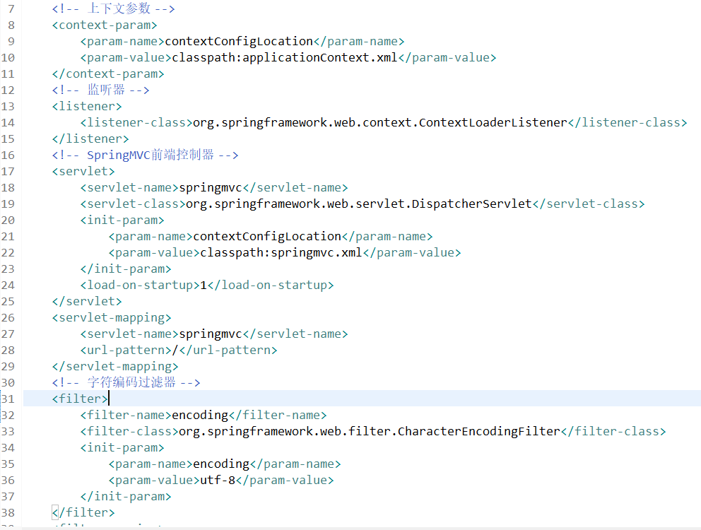
图5.3web.xml

